

UNIVERSIDAD DE LAS FUERZAS ARMADAS-ESPE - MATRIZ
DEPARTAMENTO DE CIENCIAS DE LA COMPUTACIÓN - DCCO-SS
CARRERA DE INGENIERÍA EN TECNOLOGÍAS DE LA INFORMACIÓN


ASIGNATURA : Metodología de la investigación
TEMA : Caja Negra
NIVEL-PARALELO - NRC: Tercero A – NRC : 29022
FECHA DE ENTREGA : 25/01/2026

SANGOLQUI – ECUADOR

Prueba de Caja Negra – REQ010
Sistema: PaDDock – Sistema Contable
Módulo: Ventas / Punto de Venta (POS)
Requisito Funcional: REQ010 – Interfaz de Punto de Venta

1. Descripción del Requisito (REQ010)
El sistema debe proporcionar una interfaz de Punto de Venta (POS) que permita realizar ventas de manera ágil, agregando productos a un carrito, calculando automáticamente subtotales, IVA y total, y actualizando el stock del inventario al confirmar la venta.

2. Datos de Entrada
- Producto seleccionado
- Cantidad del producto
- Precio del producto
- Cliente (opcional)
- Acción: Agregar al carrito / Cobrar

3. Datos de Salida
- Venta registrada correctamente
- Totales calculados (subtotal, IVA, total)
- Stock actualizado
- Mensaje de confirmación o error

4. Partición de Clases de Equivalencia
Objetivo de la prueba: Verificar que el sistema permita realizar ventas únicamente con productos y cantidades válidas, calculando correctamente los totales y actualizando el inventario, y que muestre mensajes de error cuando los datos no cumplan las condiciones.
Variable | Clase de Equivalencia | Estado | Representante
Producto | Producto existente | Válido | Aceite Motor
Producto | Producto inexistente | No válido | N/A
Cantidad | Cantidad > 0 y ≤ stock | Válido | 2
Cantidad | Cantidad = 0 o negativa | No válido | 0
Cantidad | Cantidad > stock | No válido | 100
Carrito | Carrito con productos | Válido | 3 productos
Carrito | Carrito vacío | No válido | Vacío

5. Casos de Prueba – Caja Negra (REQ010)
Objetivo de la prueba: Verificar que la venta se procese correctamente cuando los datos son válidos, y que el sistema controle errores de stock, cálculo y selección de productos.
ID | Caso de Prueba | Datos de Entrada | Resultado Esperado
CP-10-01 | Agregar producto válido | Producto + cantidad válida | Producto agregado al carrito
CP-10-02 | Agregar cantidad mayor al stock | Cantidad > stock | Mensaje de error
CP-10-03 | Calcular total | 3 productos distintos | Total correcto
CP-10-04 | Realizar venta | Carrito con productos | Venta registrada y stock disminuye
CP-10-05 | Cobrar carrito vacío | Sin productos | Mensaje de advertencia

6. Resultado de la Prueba
- Estado: ☐ Aprobado ☐ No aprobado
- Observaciones: ___________________________________________

7. Evidencia
- Interfaz del POS
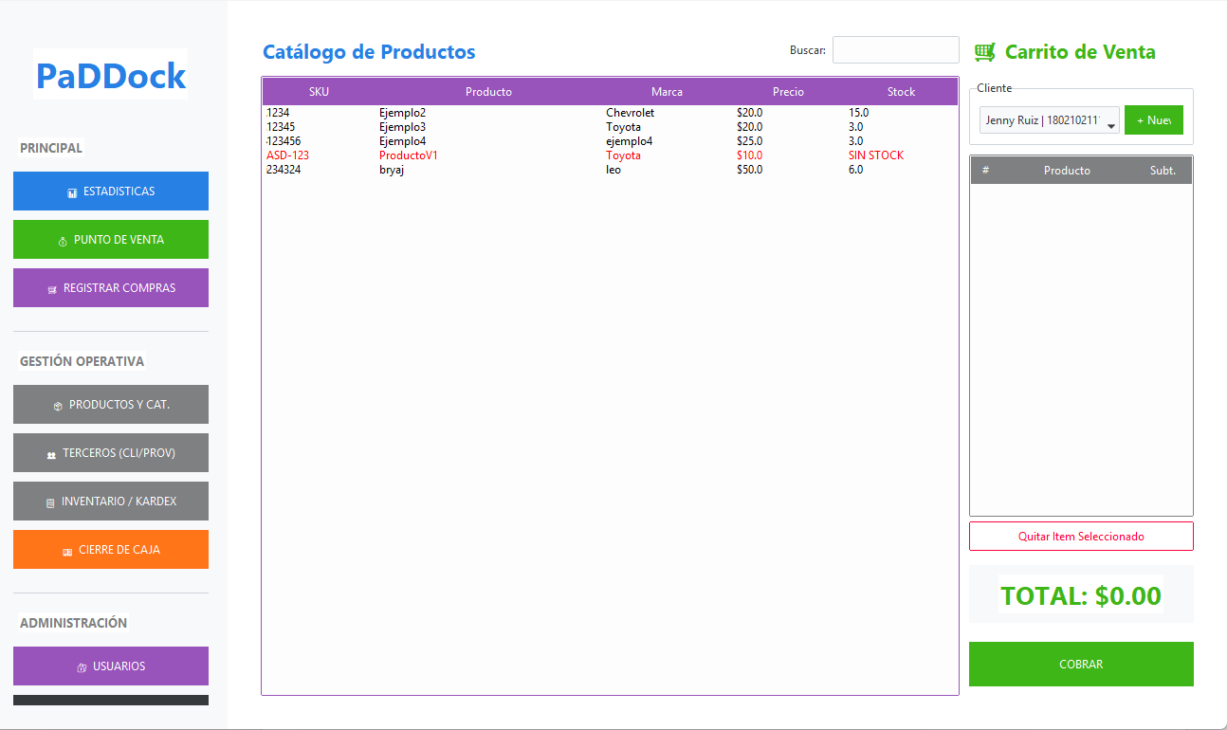
- Productos agregados al carrito
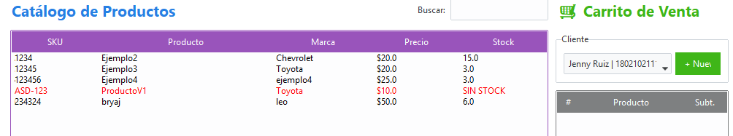
- Cálculo de totales
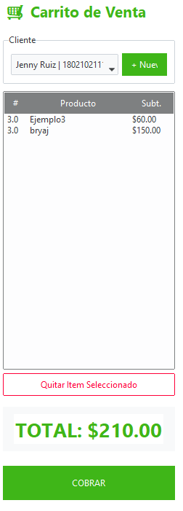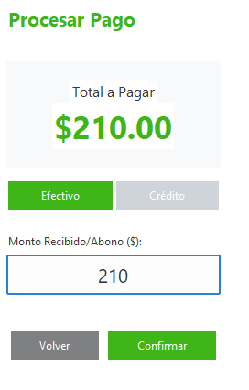
- Confirmación de venta
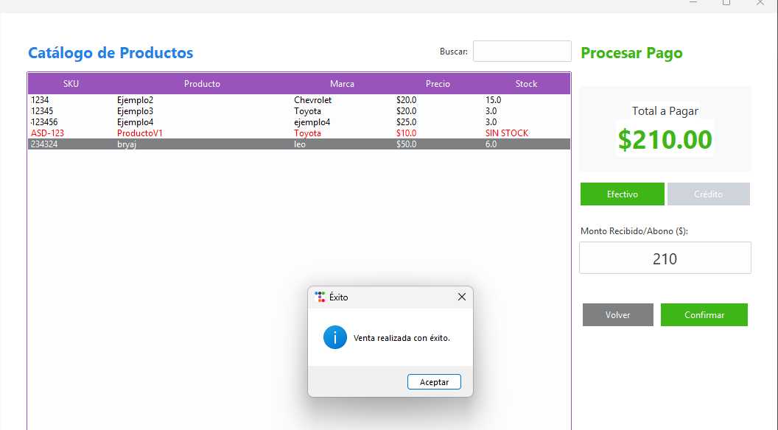

Responsable: Bryan Cevallos
Fecha: 25/01/26

